¿Por qué las puertas de los baños públicos no llegan al suelo?
27/09/2019
Cada vez son más los baños públicos de lugares como centros comerciales, áreas de servicio, discotecas, etc., que tienen puertas que no llegan al suelo dejando la parte de abajo al descubierto, ¿te has preguntado alguna vez por qué? Las razones son diversas. 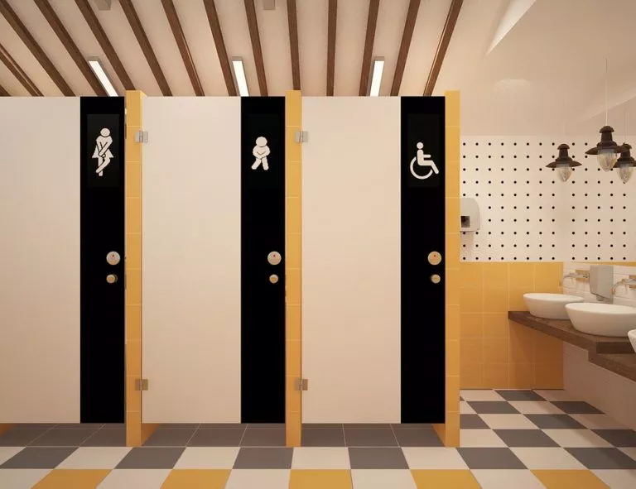
La higiene es una de las razones por las que se apuesta por puertas en los baños públicos que no tocan al suelo
En primer lugar, una de las razones y además de peso, es por la higiene.
Este tipo de puertas en los baños públicos, facilita la limpieza de estos espacios, especialmente en lo que al suelo se refiere, además de impedir que se acumule o se arrastre la suciedad. No olvidemos que los baños públicos necesitan ser limpiados varias veces al día.
Otro motivo es por la seguridad de quienes los usan.
El que la puerta no llegue al suelo facilita el que, en caso de accidente o de que ocurra algún tipo de incidente dentro del mismo, se pueda socorrer a la persona que se encuentra en su interior de manera más sencilla y sin necesidad de tener que dañar las instalaciones.
La ventilación de los baños también es otra de las razones.
Los baños públicos pueden acumular ciertos olores desagradables, en ocasiones provenientes de las mismas tuberías y otras veces tras su uso. Una puerta que no cierre totalmente el habitáculo, permitirá que se dé una mejor ventilación del aire y esos aromas duren menos tiempo en el ambiente. Pero en caso de que persistieran habría que profundizar más en el problema para buscar la solución más adecuada.
¿Hay más razones? Seguro que si nos ponemos a pensar, nuestra lógica nos descubre muchas más, pero sin duda estas tres, junto con el ahorro que suponen, son las que más pesan a la hora de elegirlas.

